**CURRÍCULUM VITAE**





Mayreli Auxiliadora Requénez.



1. **DATOS PERSONALES:**

**Nombres y Apellidos :**Mayreli Auxiliadora Requénez

**Lugar y fecha de Nac. : Juigalpa, Chontales. 10 de Mayo de 1990.**

**Nº de cédula : 122-100590-0001N**

**Nacionalidad : Nicaragüense**

**Estado Civil : Soltera**

**Edad : 25 Años**

**Dirección Actual : Donde fue la Clínica Santa María 1c al sur ½ arriba**

**(MANAGUA)**

**Profesión u Oficio : Estudiante de la Carrera de CONTADURIA**

**PUBLICA Y FINANZAS.**

**Celular : 89034204 / 75059538**

**Correo Electrónico : requenez90@yahoo.com**

1. **ESTUDIOS REALIZADOS:**

**Educación primaria : Escuela Simón Bolívar.**

**Acoyapa, Chontales.**

**1996-2001 (1er a 6to grado)**

**Diploma Obtenido: Educación Primaria**

**Estudios secundarios : Instituto Nacional Autónomo San Sebastián.**

**Acoyapa, Chontales.**

**(2002-2006) (1ro a 5to) Año.**

**Diploma Obtenido: Bachiller en Ciencias y Letras**

**Estudios universitarios : INICIO/ UNAN - FAREM - CHONTALES**

**ACTUALMENTE/ RUCFA- MANAGUA**

**Estudiante de la Licenciatura en**

**CONTADURIA PÚBLICA Y FINANZAS.**

1. **OTROS ESTUDIOS**

* **Curso de Informática, con conocimientos básicos en Paquete Office.**

**(UNAN-FAREM-CHONTALES, JULIO. 2010)**

* **Dos años de estudio de la Carrera de ADMINISTRACION DE EMPRESAS.**

1. **EXPERIENCIA LABORAL**
2. Prácticas profesionales realizadas en las Oficinas de ENACAL.

Juigalpa, Chontales 2011.

1. Prácticas Profesionales realizadas en las Oficinas del INSS.

Juigalpa, Chontales 2012.

1. Auxiliar de la Contabilidad en Abarrotería, “CARMONA”.

Febrero, Marzo, Abril. 2012, Acoyapa-, Chontales.

1. Admisioncita Facturadora, en el área privada del Hospital Salud Integral

Atención al paciente/Contacto directo con el paciente.

Managua Octubre 2013 – Febrero 2014.

1. Asistente de Taller en la Empresa PARTS EXPRESS NICARAGUA,SA

* Organizar Agenda del Jefe del área/taller
* Constante coordinación con el Supervisor del área/taller
* Comunicación permanente con los clientes
* Elaborar Planilla de pago
* Elaborar Planilla de Horas Extras
* Elaborar salidas de equipos, materiales, repuestos
* Solicitudes cheques
* Solicitudes de Combustible
* Elaborar vales de caja chica
* Manejo y Control del Sistema SAP, donde realizo lo siguiente…
* Elaboración de Órdenes de Compra tanto manual como en SAP.
* Elaborar Pedidos, Entradas y Salidas de mercancías.
* Ventas Directas de Repuestos o Materiales.
* Control y Manejo de las Órdenes de Trabajo de Ventas de Servicios/Proyectos de Estantería, cada uno de los costos que implica la orden durante el proceso de realización hasta el respectivo cierre en SAP.
* Apoyo al área de Renta en caso de ser necesario(coordinar y programar el servicio)

Managua, Febrero 2014 – Febrero 2015.

1. Responsable del área de Cartera y Cobro/Facturación en la Empresa

PARTS EXPRESS NICARAGUA,S.A

* Comunicación permanente con los clientes.
* Control del encargado de mensajería, programar su agenda con las actividades del día siguiente a realizar, los cobros por hacer y depósitos de los pagos realizados por los clientes.
* Realizar pagos a proveedores.
* Entrega del pago mensual a trabajadores de estantería.
* Manejo y Control del dinero entrante a través de pagos de los servicios a los clientes tanto de crédito como de contado.
* Elaboración de las facturas y recibos de caja; tanto manuales como en el sistema SAP.
* Reportes de la Cartera, las ventas diarias tanto de crédito como de contado, y depósitos del día.
* Apoyo al área de Renta en caso de ser necesario (coordinar y programar el servicio)

Managua, Marzo 2015- Mayo 2015.

1. **DOCUMENTOS ADJUNTOS:**

* Fotocopia de cartas de Recomendación.
* Fotocopia de Cedula de Identidad.
* Fotocopia de constancia de estudio.
* Fotocopia de constancia de curso de informática.
* Fotocopia de diplomas.
* **CARTASDERECOMENDACIÓN*…***

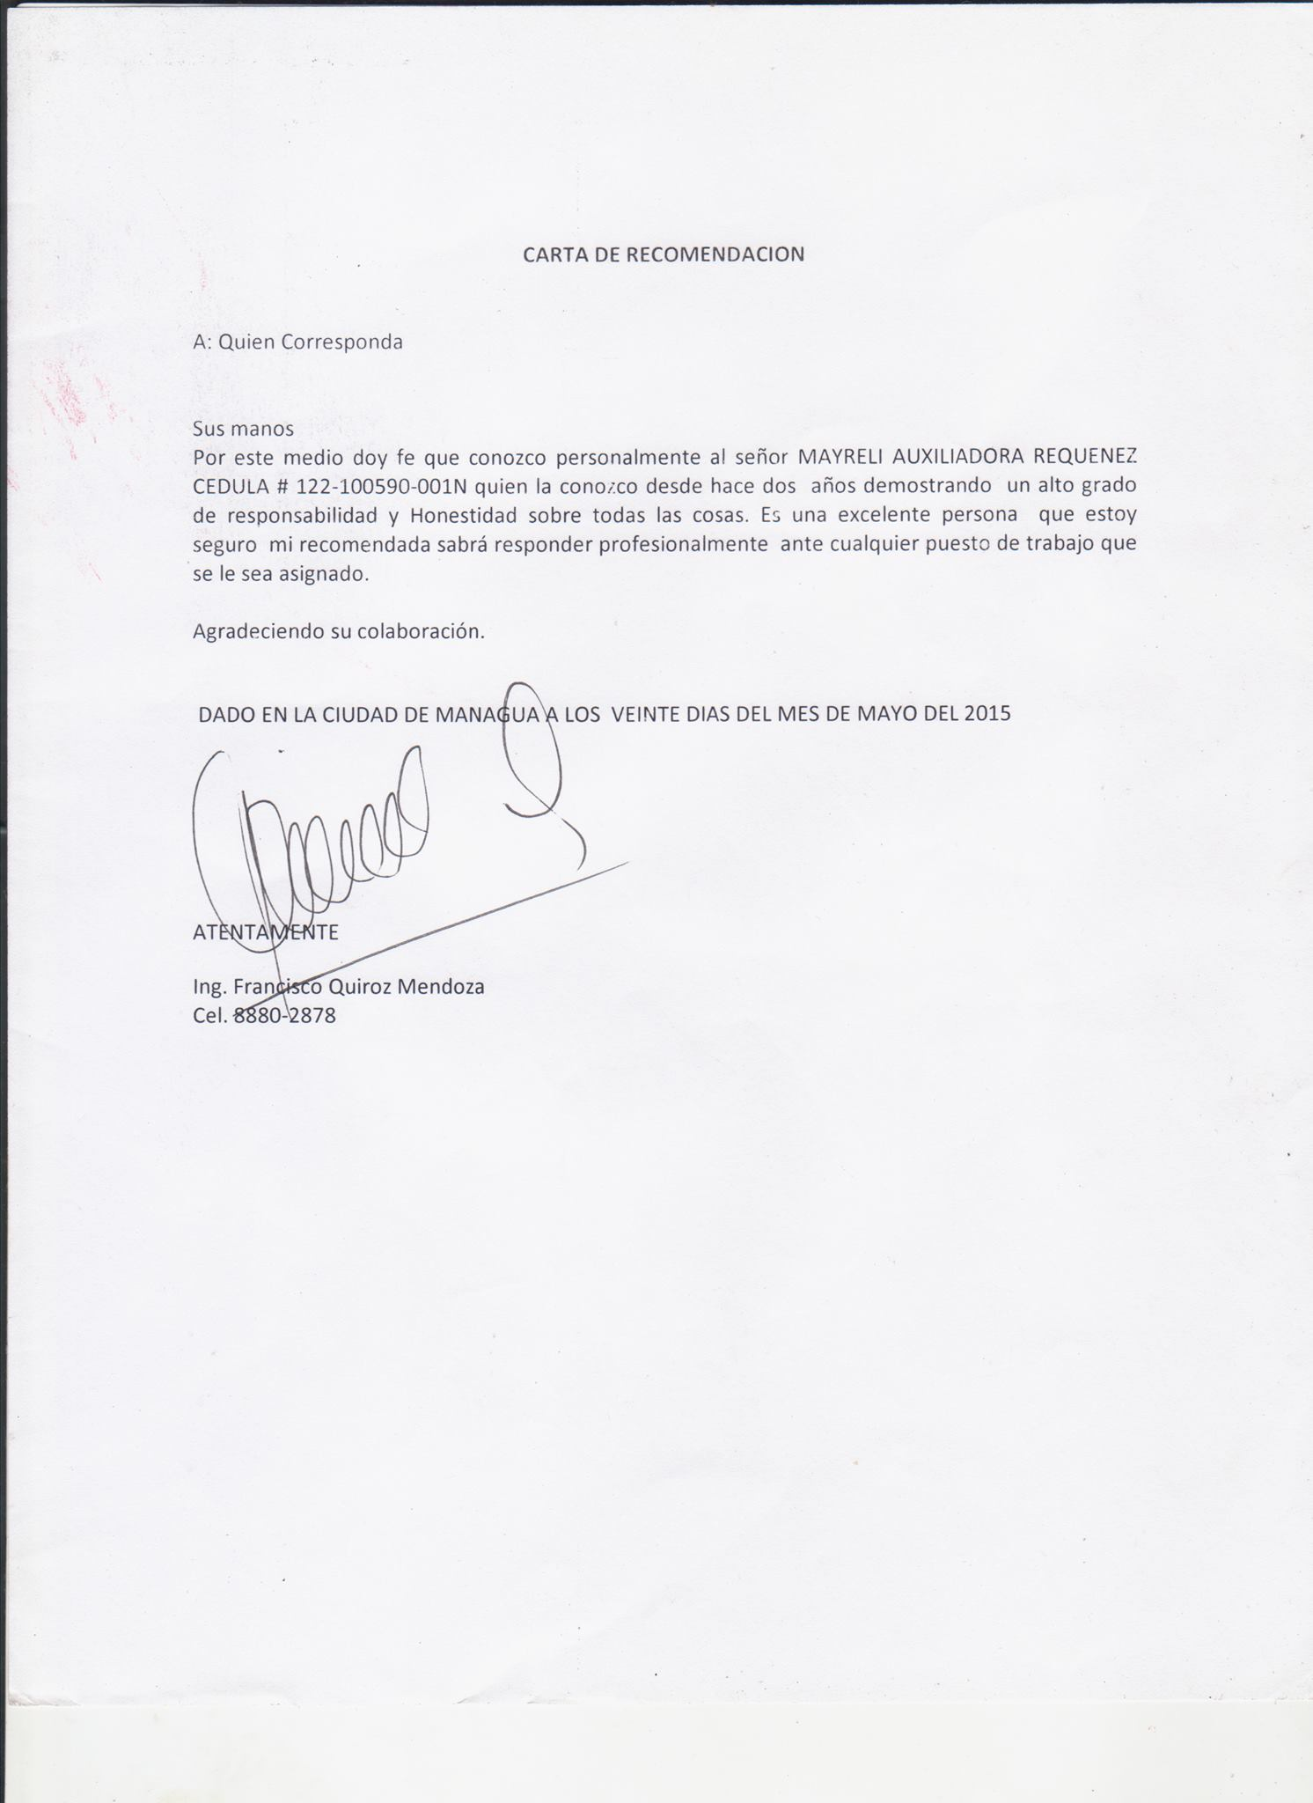

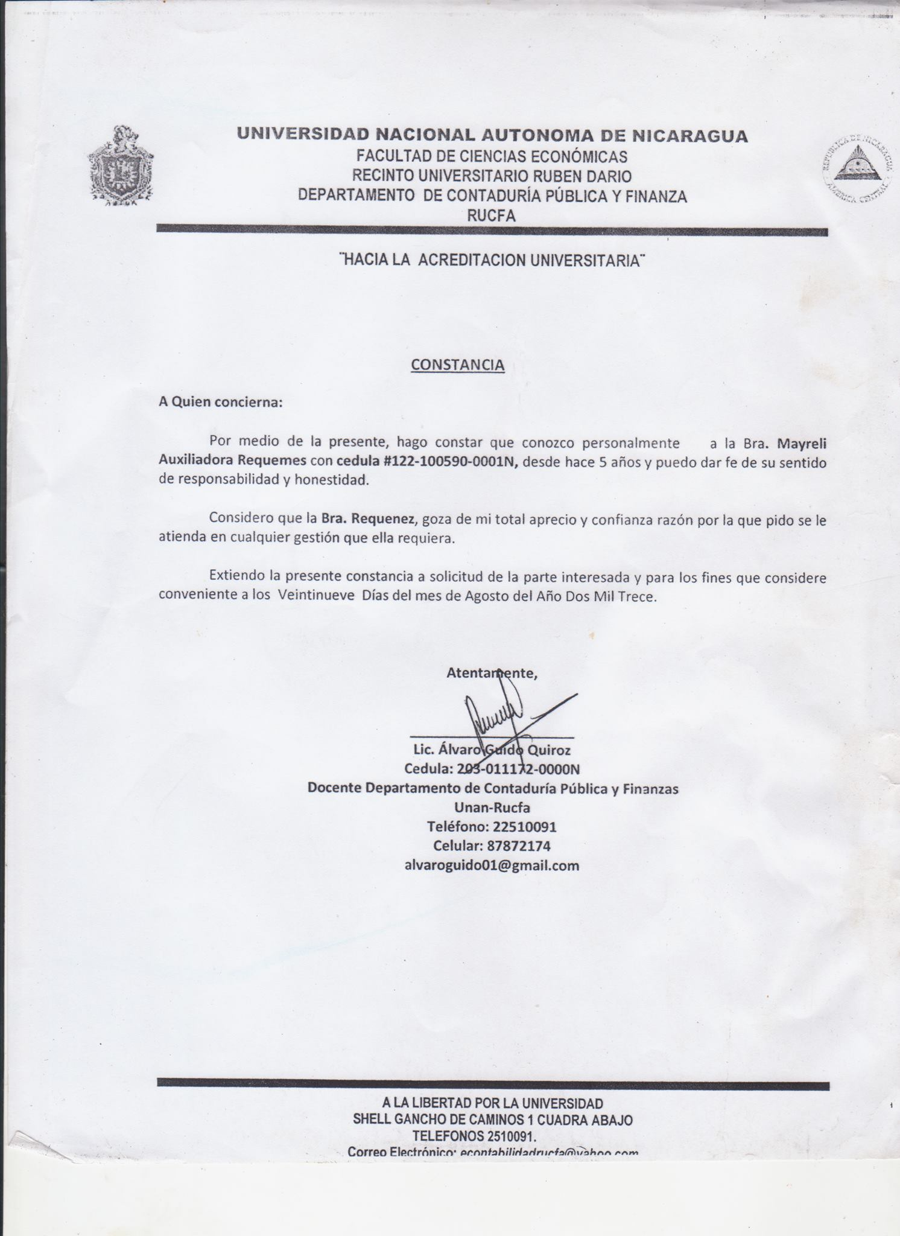

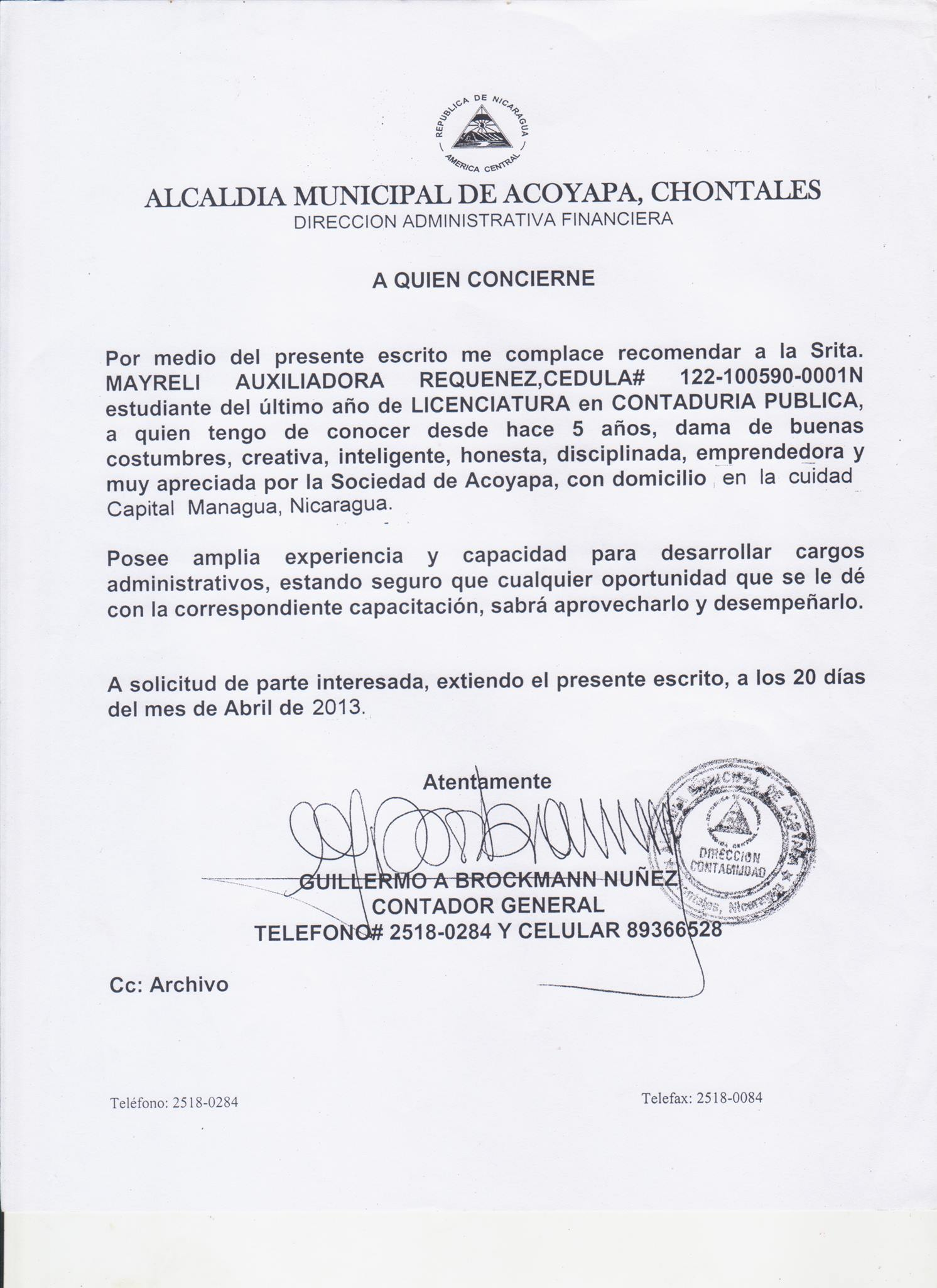

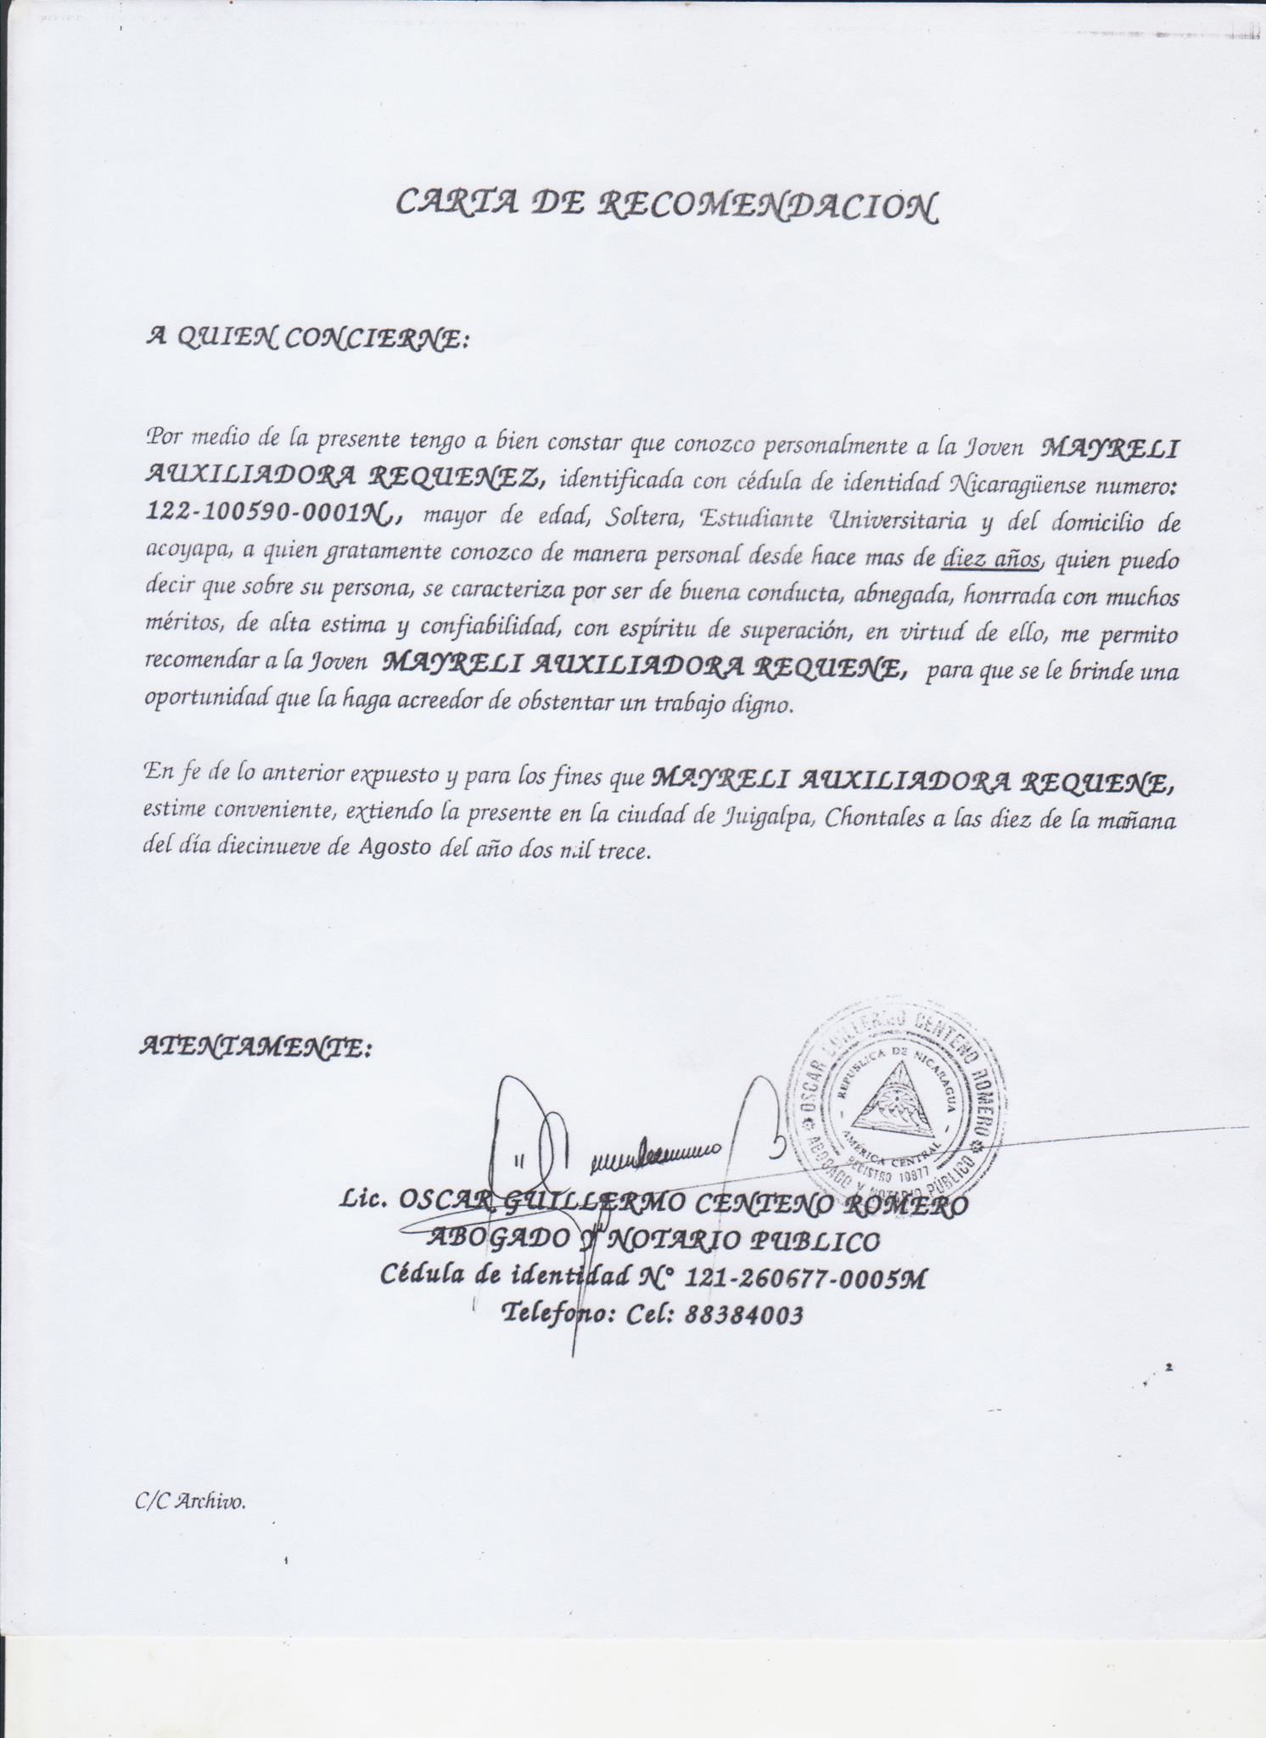

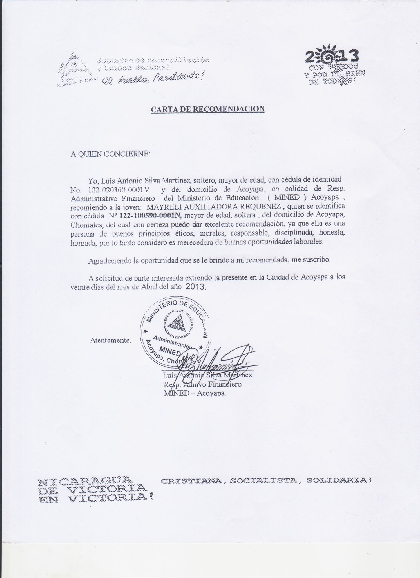

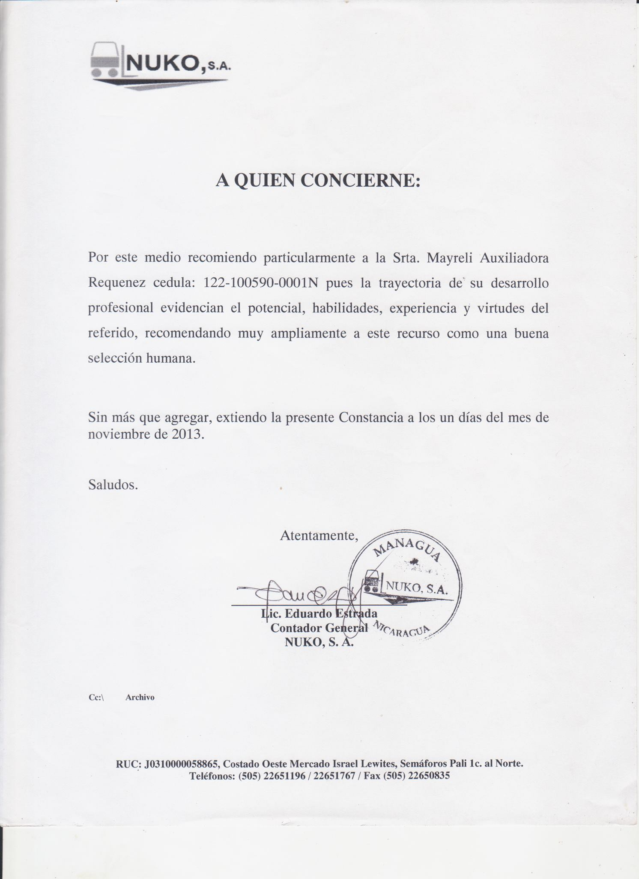

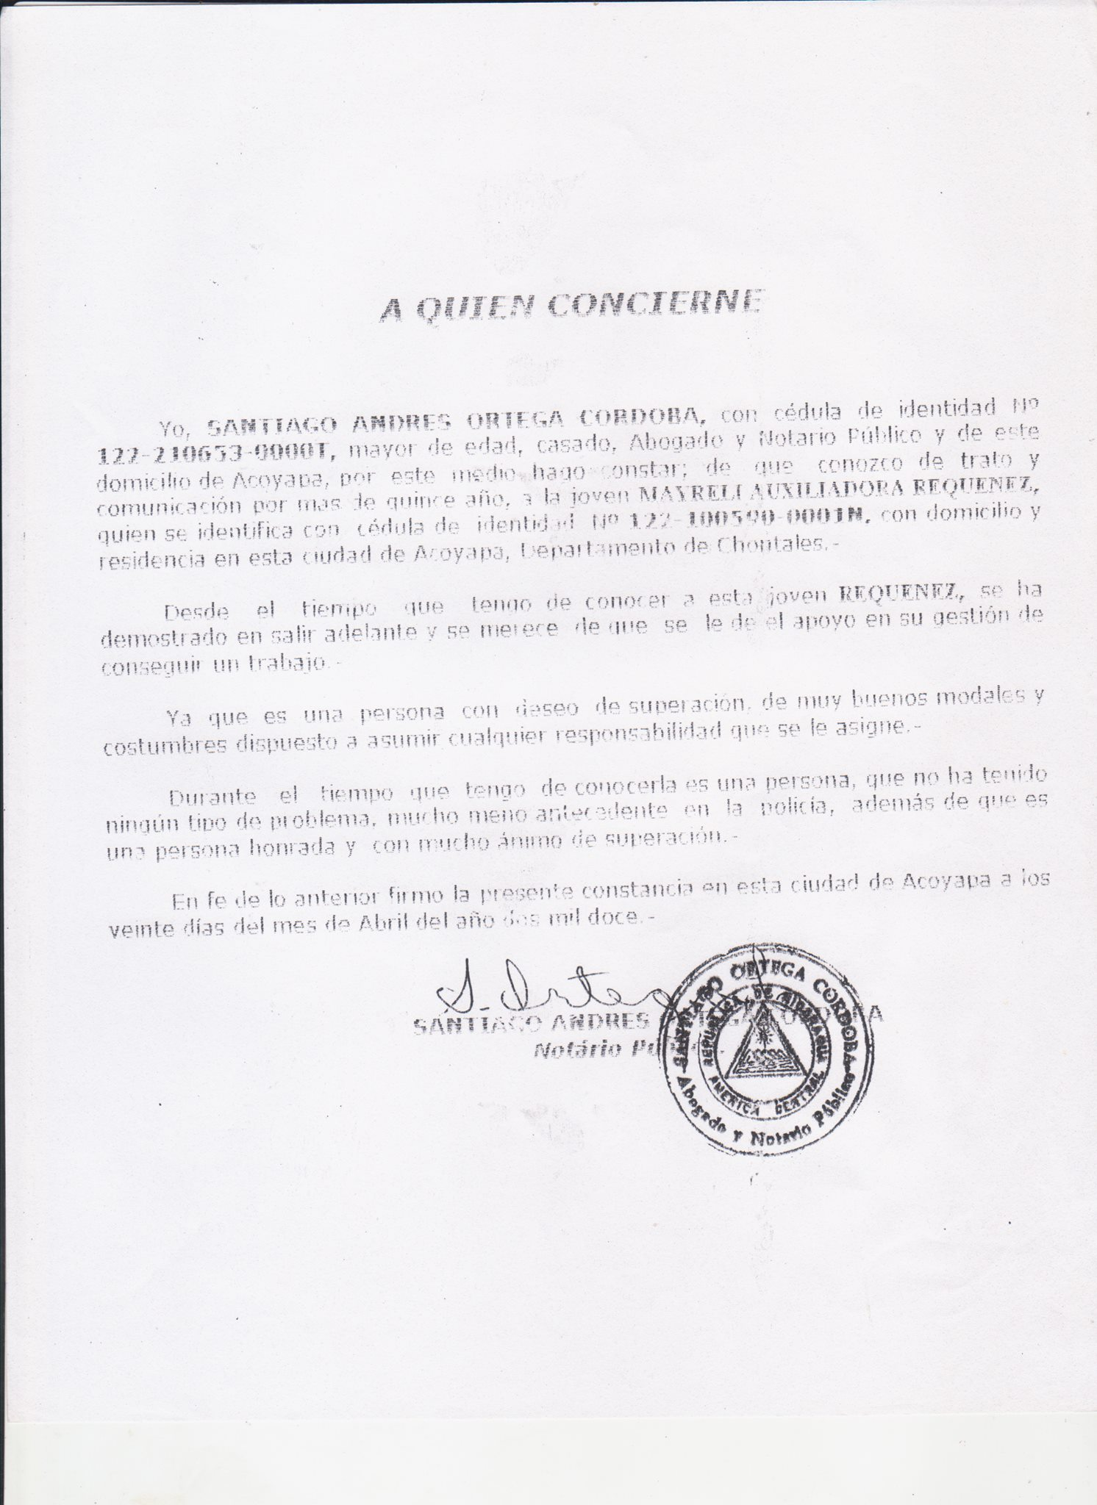

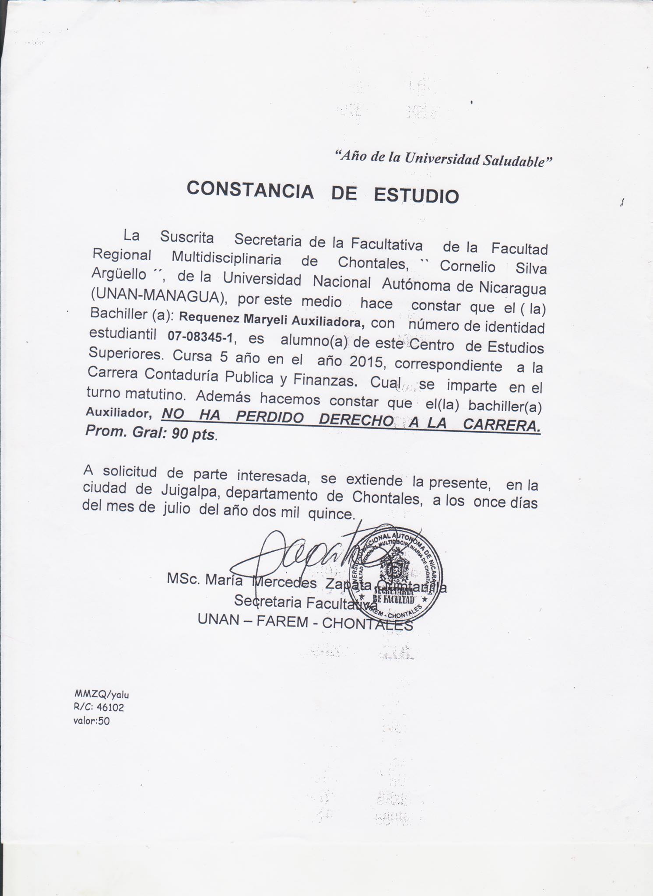

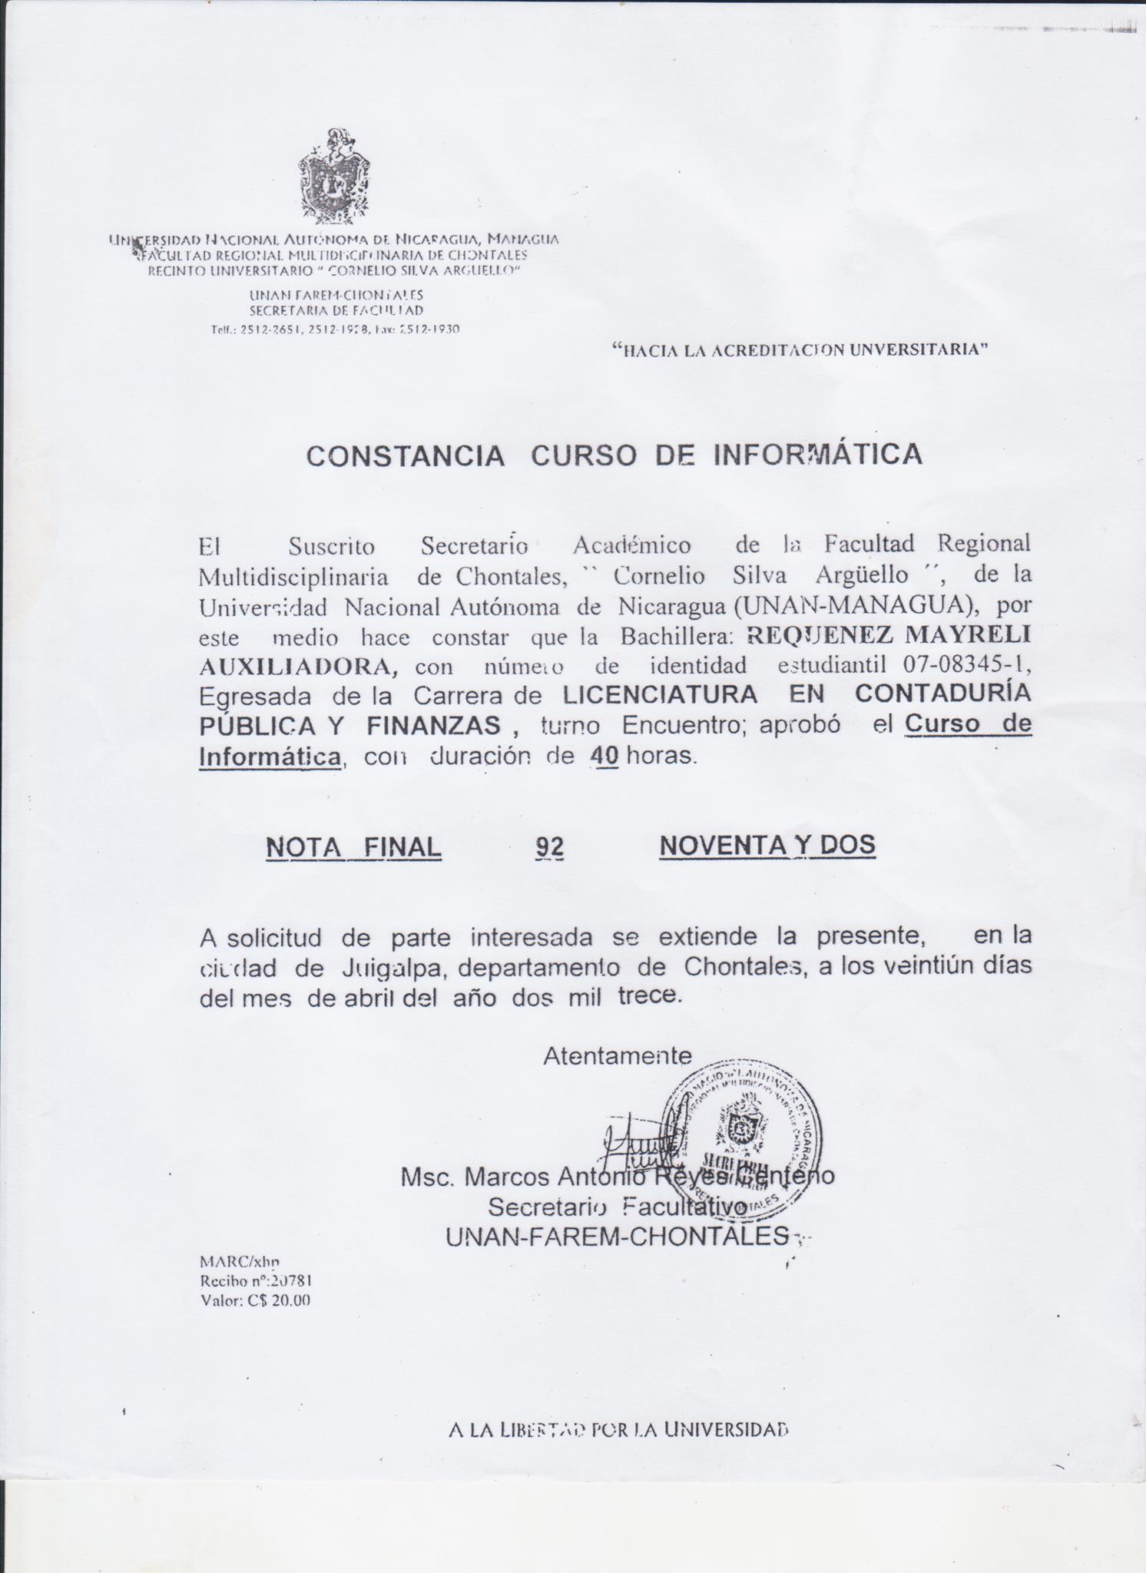

* **CEDULA DE IDENTIDAD**

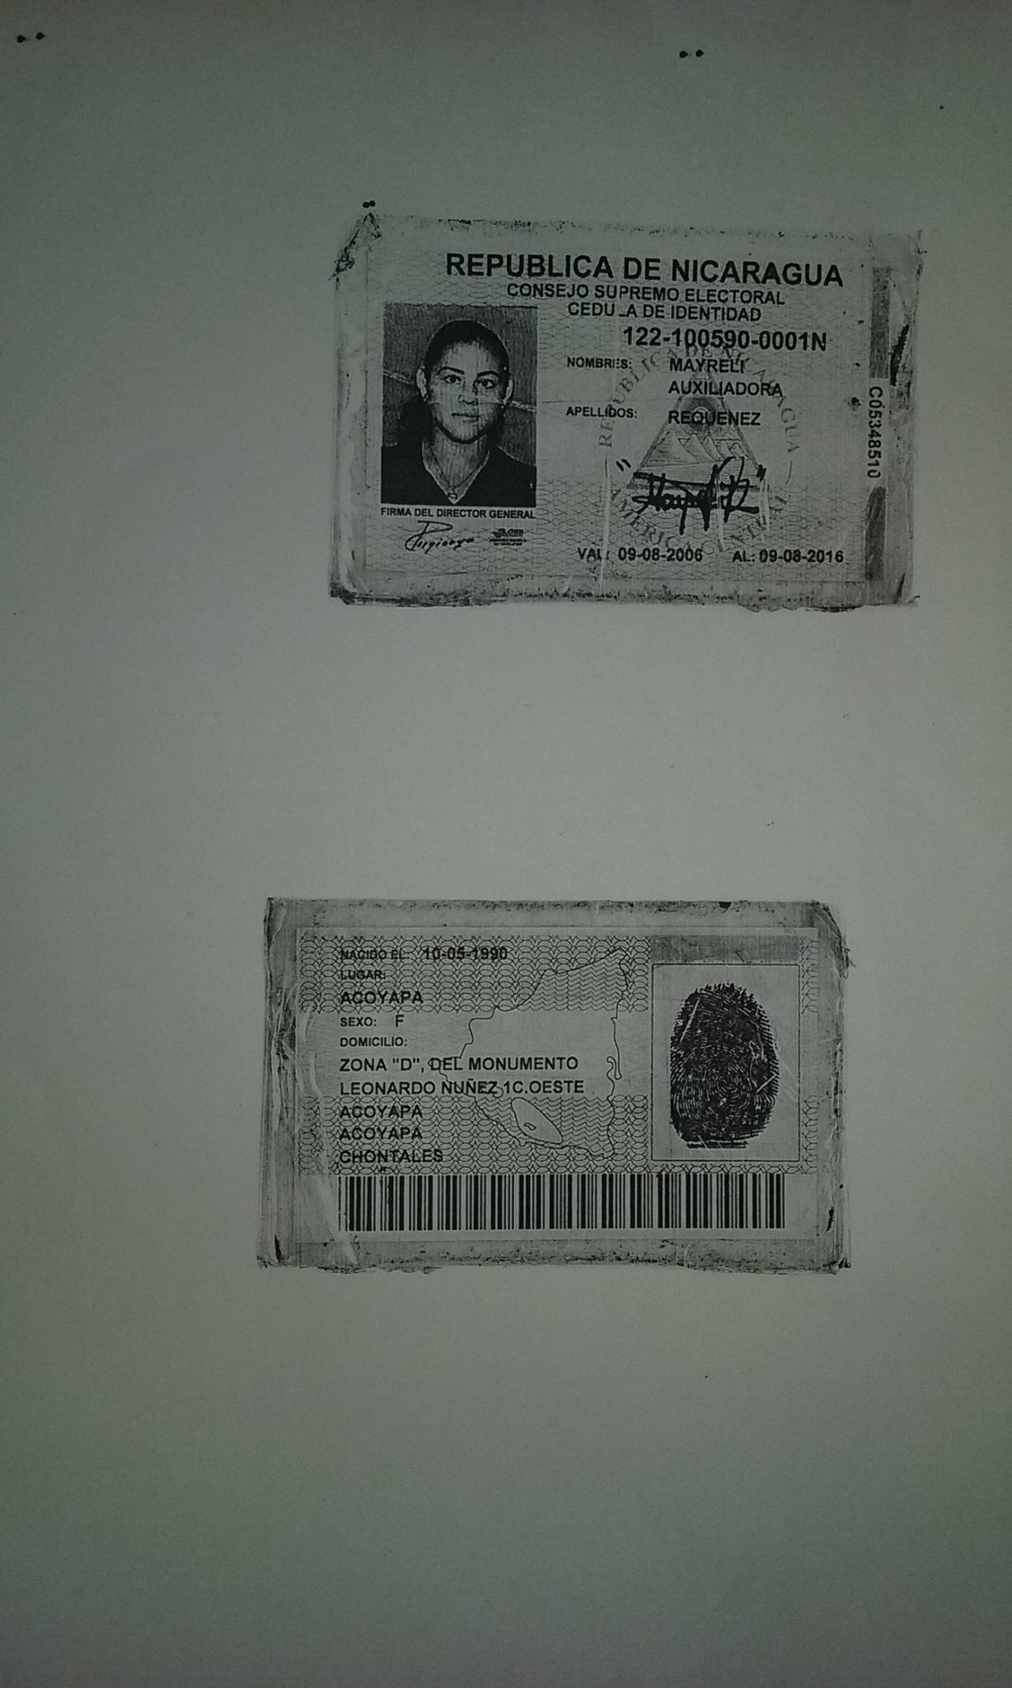

* **DIPLOMAS**…

